Burmistrz Miasta i Gminy Skaryszew
ogłasza:
I ustny przetarg ograniczony na sprzedaż prawa własności nieruchomości rolnej:

- Nieruchomość gruntowa, oznaczona w ewidencji gruntów i budynków jako działka Nr 83
o pow. 6000m², położona w miejscowości Chomentów Puszcz
- Nieruchomość zlokalizowana w miejscowości Chomentów Puszcz, przy ul Osiedlowej, położona przy utwardzonej drodze o nawierzchni bitumicznej, z dojazdem także
z drugiej – południowej strony przez nieutwardzoną drogę gruntową.
- Teren płaski, bez zróżnicowanych poziomów, kształt nieruchomości to wydłużony prostokąt, o wymiarach ok. 7m szerokości x 785m długości.
- Sieć elektro – energetyczna, wodociągowa i telekomunikacyjna – wzdłuż ul. Osiedlowej.
- Nieruchomość w studium uwarunkowań i kierunków zagospodarowania przestrzennego Miasta i Gminy Skaryszew wskazana:
  - do głębokości ok 75 m b. od strony północnej pod tereny mieszkaniowo-usługowe
i zabudowy zagrodowej;
  - w pozostałej części to obszary o potencjalnych możliwościach do prowadzenia wysokointensywnej produkcji rolnej.
- Sąsiedztwo stanowią działki niezabudowane, działki z zabudową mieszkaniową jednorodzinną oraz pola uprawne.
- KW nr RA1R/00159496/6
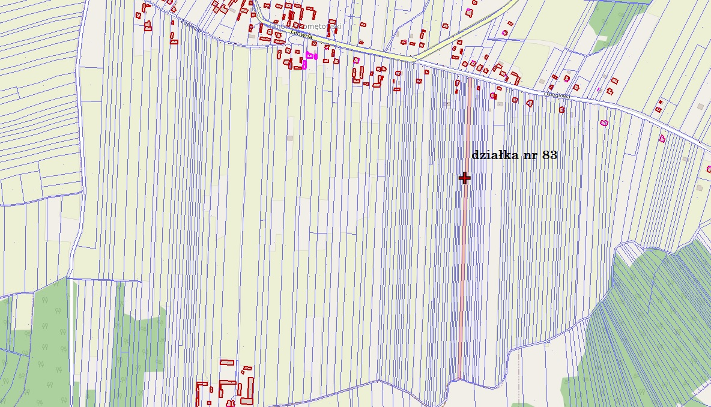
Z uwagi na fakt, że przedmiotem przetargu jest nieruchomość rolna zastosowanie mają przepisy ustawy z dnia 11 kwietnia 2003r. o kształtowaniu ustroju rolnego (Dz. U. z 2022r. poz. 461, 1846). Nabywcą nieruchomości rolnej może być wyłącznie rolnik indywidualny, chyba że ustawa – art. 2a stanowi inaczej.
Jeżeli nabywana nieruchomość rolna ma wejść w skład wspólności majątkowej małżeńskiej wystarczające jest, gdy rolnikiem indywidualnym jest jeden z małżonków. Powierzchnia nabywanej nieruchomości rolnej wraz z powierzchnią nieruchomości rolnych wchodzących w skład gospodarstwa rodzinnego nabywcy nie może przekraczać powierzchni 300 ha użytków rolnych ustalonej zgodnie z art. 5 ust. 2 i 3 ustawy. Za rolnika indywidualnego uważa się osobę fizyczną będącą właścicielem, użytkownikiem wieczystym, samoistnym posiadaczem lub dzierżawcą nieruchomości rolnych, których łączna powierzchnia użytków rolnych nie przekracza 300 ha, posiadającą kwalifikacje rolnicze oraz co najmniej od 5 lat zamieszkałą w gminie, na obszarze której jest położona jedna z nieruchomości rolnych wchodzących w skład gospodarstwa rolnego
i prowadzącą przez ten okres osobiście to gospodarstwo.

W przypadku przystąpienia do przetargu rolnika indywidualnego konieczne jest przedłożenie komisji przetargowej przed przetargiem:
- oświadczenie rolnika o osobistym prowadzeniu gospodarstwa rolnego od co najmniej 5 lat poświadczone przez Burmistrza - jako dowód potwierdzający prowadzenie gospodarstwa rolnego na terenie konkretnej gminy przez wymagany okres,
- zaświadczenie o zameldowaniu na pobyt stały- jako dowód potwierdzający zamieszkanie co najmniej 5 lat na terenie gminy, gdzie ma jedną z nieruchomości wchodzących w skład gospodarstwa,
- oświadczenie o łącznej powierzchni użytków rolnych w ramach prowadzonego gospodarstwa rolnego poświadczone przez wójta.
W przypadku nabycia nieruchomości przez inną osobę niż rolnik indywidualny Krajowemu Ośrodkowi Wsparcia Rolnictwa przysługiwać będzie prawo pierwokupu nieruchomości będącej przedmiotem przetargu.

- Sprzedaż w/w nieruchomości następuje na podstawie przepisów Ustawy o gospodarce nieruchomościami z dnia 21 sierpnia 1997r. (Dz. U. z 2021r. poz. 1899, 815, z 2022r. poz. 1846)
- Przetarg odbędzie się w dniu 1.12.2022r. w Urzędzie Miasta i Gminy w Skaryszewie, pokój Nr 19, zgodnie z poniższym wykazem:
Lp. | Oznaczenie nieruchomości | Położenie | Cena wywoławcza  netto | Wysokość wadium | Termin  i godzina przetargu
1 | 83 | Chomentów Puszcz | 28 000 zł | 2 800zł | 1.12.2022r.  - godz. 9.30

- Wadium należy wpłacać na konto Gminy w Skaryszew BS Skaryszew Nr rachunku 86 9150 0009 0011 0839 2000 0010, z takim wyprzedzeniem, aby najpóźniej w dniu 25.11.2022r. środki pieniężne znalazły się na w/w rachunku bankowym.
- Warunkiem udziału w przetargach będzie okazanie komisji przetargowej przed otwarciem przetargu:
  - dowodu wniesienia wadium, w przypadku małżeństwa ze wskazaniem na dowodzie wpłaty obojga małżonków, wraz z podaniem numeru konta, na które wadium zostanie zwrócone
w przypadku zaistnienia konieczności jego zwrotu,
  - dowodu tożsamości,
  - w przypadku uczestnictwa w przetargu osoby prawnej – przedłożenie aktualnego wypisu
z właściwego dla danego podmiotu rejestru. W przypadku reprezentowania osoby prawnej przez pełnomocnika, oprócz aktualnego wypisu, przedłożenie notarialnie potwierdzonego pełnomocnictwa upoważniającego do działania na każdym etapie postępowania przetargowego,
  - w przypadku uczestnictwa w przetargu pełnomocnika reprezentującego osobę fizyczną okazanie notarialnie potwierdzonego pełnomocnictwa, upoważniającego do działania na każdym etapie postępowania przetargowego,
  - w przypadku uczestnictwa w przetargu jednego z małżonków, konieczne jest przedłożenie pisemnej zgody współmałżonka, z notarialnym poświadczeniem podpisu, o wyrażeniu zgody na nabycie nieruchomości ze środków pochodzących z majątku wspólnego lub złożenie przez osobę przystępującą do przetargu, dokumentu świadczącego o istnieniu rozdzielności majątkowej pomiędzy małżonkami.
  - w przypadku przystąpienia do przetargu cudzoziemca i wygraniu przez niego przetargu,
w dniu zawarcia umowy notarialnej wymagane jest posiadanie zgody Ministra Spraw Wewnętrznych i Administracji na nabycie nieruchomości w Polsce, pod rygorem utraty wadium.
- Wniesienie wadium jest równoznaczne z potwierdzeniem, że uczestnik przetargu zapoznał się z ogłoszeniem o przetargu, akceptuje warunki określone w ogłoszeniu, jest mu znany stan faktyczny i prawny nieruchomości.
- Wadium wpłacone przez uczestnika przetargu, którzy wygra przetarg, zostanie zaliczone na poczet ceny nabycia nieruchomości. W przypadku nie wygrania przetargu zwrot wadium nastąpi na wskazane przez uczestnika konto nie później niż przed upływem 3 dni od dnia zamknięcia przetargu.
- Osoba ustalona na nabywcę nieruchomości zobowiązana jest do wpłaty pozostałej kwoty ceny nabycia nieruchomości na rachunek Urzędu Miasta i Gminy Skaryszew, przed podpisaniem umowy sprzedaży.
- Termin zawarcia umowy notarialnej sprzedaży nieruchomości zostanie określony przez strony zgodnie z przepisami prawa w tym przedmiocie. Koszty zawarcia aktu notarialnego ponosi nabywca.
- Wadium nie podlega zwrotowi w razie uchylenia się uczestnika, który wygrał przetarg, od zawarcia umowy.
- Zastrzega się prawo odwołania przetargu w przypadku wystąpienia uzasadnionych przyczyn, informując o tym niezwłocznie w formie właściwej dla ogłoszenia o przetargu.
- Przystąpienie do przetargu jest jednoznaczne z wyrażeniem zgody na przetwarzanie danych osobowych zgodnie z Rozporządzeniem Parlamentu Europejskiego (RODO)¹.
- Bliższych informacji udziela się w pokoju Nr 40 Urzędu Miasta i Gminy w Skaryszewie,
telefon: 48 610 30 89 wew. 142.

___________________
- Rozporządzenie Parlamentu Europejskiego i Rady (UE) 2016/679 z dnia 27 kwietnia 2016 r. w sprawie ochrony osób fizycznych w związku z przetwarzaniem danych osobowych i w sprawie swobodnego przepływu takich danych oraz uchylenia dyrektywy 95/46/WE – Dziennik Urzędowy Unii Europejskiej – 4.5.2016 L 119/1.

